2015年甘肃省中考数学试卷
武威市、定西市、酒泉市、平凉市、白银市、张掖市，临夏州
一、本大题共10小题，每小题3分，共30分
1．（3分）（2015•武威）64的立方根是（ ）
 | A | 4 | B | ±4 | C | 8 | D | ±8
2．（3分）（2015•武威）中国航空母舰“辽宁号”的满载排水量为67500吨．将数67500用科学记数法表示为（ ）
 | A | 0.675×10⁵ | B | 6.75×10⁴ | C | 67.5×10³ | D | 675×10²
3．（3分）（2015•武威）若∠A=34°，则∠A的补角为（ ）
 | A | 56° | B | 146° | C | 156° | D | 166°
4．（3分）（2015•武威）下列运算正确的是（ ）
A． x²+x²=x⁴ B． （a﹣b）²=a²﹣b² C． （﹣a²）³=﹣a⁶ D． 3a²•2a³=6a⁶
5．（3分）（2015•武威）如图是由6个相同的小正方体搭成的几何体，那么这个几何体的俯视图是（ ）
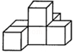
 | A | 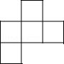 | B | 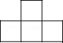 | C | 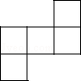 | D | 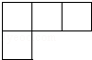
6．（3分）（2015•武威）下列命题中，假命题是（ ）
A．平行四边形是中心对称图形
B．三角形三边的垂直平分线相交于一点，这点到三角形三个顶点的距离相等
C．对于简单的随机样本，可以用样本的方差去估计总体的方差
D．若x²=y²，则x=y
7．（3分）（2015•武威）今年来某县加大了对教育经费的投入，2013年投入2500万元，2015年投入3500万元．假设该县投入教育经费的年平均增长率为x，根据题意列方程，则下列方程正确的是（ ）
A．2500x²=3600 B．2500（1+x）²=3600
C．2500（1+x%）²=3600 D．2500（1+x）+2500（1+x）²=3600
8．（3分）（2015•武威）△ABC为⊙O的内接三角形，若∠AOC=160°，则∠ABC的度数是（ ）
 | A | 80° | B | 160° | C | 100° | D | 80°或100°
9．（3分）（2015•武威）如图，D、E分别是△ABC的边AB、BC上的点，DE∥AC，若S_{△BDE}：S_{△CDE}=1：3，则S_{△DOE}：S_{△AOC}的值为（ ）
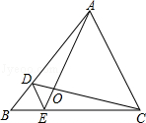
 | A |  | B |  | C |  | D
10．（3分）（2015•武威）如图，矩形ABCD中，AB=3，BC=5，点P是BC边上的一个动点（点P与点B、C都不重合），现将△PCD沿直线PD折叠，使点C落到点F处；过点P作∠BPF的角平分线交AB于点E．设BP=x，BE=y，则下列图象中，能表示y与x的函数关系的图象大致是（ ）
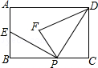
A．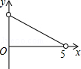 B．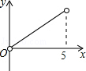 C．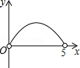 D．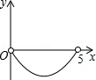

二、填空题，本大题共8小题，每小题3分，共24分
11．（3分）（2015•武威）分解因式：x³y﹣2x²y+xy= ．
12．（3分）（2015•武威）分式方程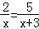的解是 ．
13．（3分）（2015•武威）在函数y=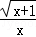中，自变量x的取值范围是 ．
14．（3分）（2015•武威）定义新运算：对于任意实数a，b都有：a⊕b=a（a﹣b）+1，其中等式右边是通常的加法、减法及乘法运算．如：2⊕5=2×（2﹣5）+1=2×（﹣3）+1=﹣5，那么不等式3⊕x＜13的解集为 ．
15．（3分）（2015•武威）已知α、β均为锐角，且满足|sinα﹣|+=0，则α+β= ．
16．（3分）（2015•武威）关于x的方程kx²﹣4x﹣=0有实数根，则k的取值范围是 ．
17．（3分）（2015•武威）如图，半圆O的直径AE=4，点B，C，D均在半圆上，若AB=BC，CD=DE，连接OB，OD，则图中阴影部分的面积为 ．
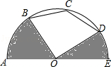
18．（3分）（2015•武威）古希腊数学家把数1，3，6，10，15，21，…叫做三角形数，其中1是第一个三角形数，3是第2个三角形数，6是第3个三角形数，…依此类推，那么第9个三角形数是 ，2016是第 个三角形数．

三、简答题（一）本大题共5小题，共26分
19．（4分）（2015•武威）计算：（）⁰++（﹣1）²⁰¹⁵﹣tan60°．

20．（4分）（2015•武威）先化简，再求值：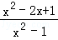÷（1﹣），其中x=0．

21．（6分）（2015•武威）如图，已知在△ABC中，∠A=90°
（1）请用圆规和直尺作出⊙P，使圆心P在AC边上，且与AB，BC两边都相切（保留作图痕迹，不写作法和证明）．
（2）若∠B=60°，AB=3，求⊙P的面积．
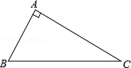

22．（6分）（2015•武威）如图①所示，将直尺摆放在三角板上，使直尺与三角板的边分别交于点D，E，F，G，已知∠CGD=42°
（1）求∠CEF的度数；
（2）将直尺向下平移，使直尺的边缘通过三角板的顶点B，交AC边于点H，如图②所示，点H，B在直尺上的度数分别为4，13.4，求BC的长（结果保留两位小数）．
（参考数据：sin42°≈0.67，cos42°≈0.74，tan42°≈0.90）
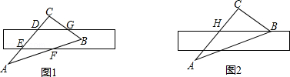

23．（6分）（2015•武威）有三张卡片（形状、大小、颜色、质地都相等），正面分别下上整式x²+1，﹣x²﹣2，3．将这三张卡片背面向上洗匀，从中任意抽取一张卡片，记卡片上的整式为A，再从剩下的卡片中任意抽取一张，记卡片上的整式为B，于是得到代数式．
（1）请用画树状图成列表的方法，写出代数式所有可能的结果；
（2）求代数式恰好是分式的概率．

四、简答题（二）本大题共5小题，共40分
24．（7分）（2015•武威）某班同学响应“阳光体育运动”号召，利用课外活动积极参加体育锻炼，每位同学从长跑、铅球、立定跳远、篮球定时定点投篮中任选一项进行了训练，训练前后都进行了测试，现将项目选择情况及训练后篮球定时定点投篮进球数进行整理，作出如下统计图表．
训练后篮球定点投篮测试进球统计表
进球数（个） | 8 | 7 | 6 | 5 | 4 | 3
人数 | 2 | 1 | 4 | 7 | 8 | 2
请你根据图表中的信息回答下列问题：
（1）训练后篮球定时定点投篮人均进球数为 个；
（2）选择长跑训练的人数占全班人数的百分比是 ，该班共有同学 人；
（3）根据测试资料，参加篮球定时定点投篮的学生训练后比训练前的人均进球增加了25%，求参加训练之前的人均进球数．
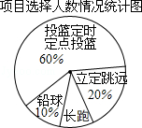
25．（7分）（2015•武威）如图，平行四边形ABCD中，AB=3cm，BC=5cm，∠B=60°，G是CD的中点，E是边AD上的动点，EG的延长线与BC的延长线交于点F，连结CE，DF．
（1）求证：四边形CEDF是平行四边形；
（2）①当AE= 3.5 cm时，四边形CEDF是矩形；
②当AE= 2 cm时，四边形CEDF是菱形．
（直接写出答案，不需要说明理由）
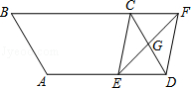

26．（8分）（2015•武威）如图，在平面直角坐标系中，菱形ABCD的顶点C与原点O重合，点B在y轴的正半轴上，点A在反比例函数y=（k＞x，x＞0）的图象上，点D的坐标为（4，3）．
（1）求k的值；
（2）若将菱形ABCD沿x轴正方向平移，当菱形的顶点D落在函数y=（k＞0，x＞0）的图象上时，求菱形ABCD沿x轴正方向平移的距离．
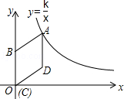

27．（8分）（2015•武威）已知△ABC内接于⊙O，过点A作直线EF．
（1）如图①所示，若AB为⊙O的直径，要使EF成为⊙O的切线，还需要添加的一个条件是（至少说出两种）： 或者 ．
（2）如图②所示，如果AB是不过圆心O的弦，且∠CAE=∠B，那么EF是⊙O的切线吗？试证明你的判断．
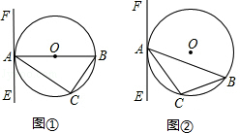

28．（10分）（2015•武威）如图，在直角坐标系中，抛物线经过点A（0，4），B（1，0），C（5，0），其对称轴与x轴相交于点M．
（1）求抛物线的解析式和对称轴；
（2）在抛物线的对称轴上是否存在一点P，使△PAB的周长最小？若存在，请求出点P的坐标；若不存在，请说明理由；
（3）连接AC，在直线AC的下方的抛物线上，是否存在一点N，使△NAC的面积最大？若存在，请求出点N的坐标；若不存在，请说明理由．
